毕业设计（论文）管理系统

简易使用手册
（教学秘书）

2021年11月

第1部分 教学秘书使用流程

“教学秘书”角色使用流程主要包括以下内容：
→→→1登录系统
→→→2新增师生账号
→→→3分配评阅教师
→→→4分配答辩组
→→→5其他特殊情况处理

第2部分 教学秘书功能操作指南

2.1教学秘书登录和用户设置

2.1.1登录系统
★第1步：打开系统登录页面: 打开系统登录页面: https://vgms.fanyu.com/，输入学校“吉首大学”
★第2步：登录方式（账号密码登录）初始密码：123456
★第3步：输入账号密码，登录系统
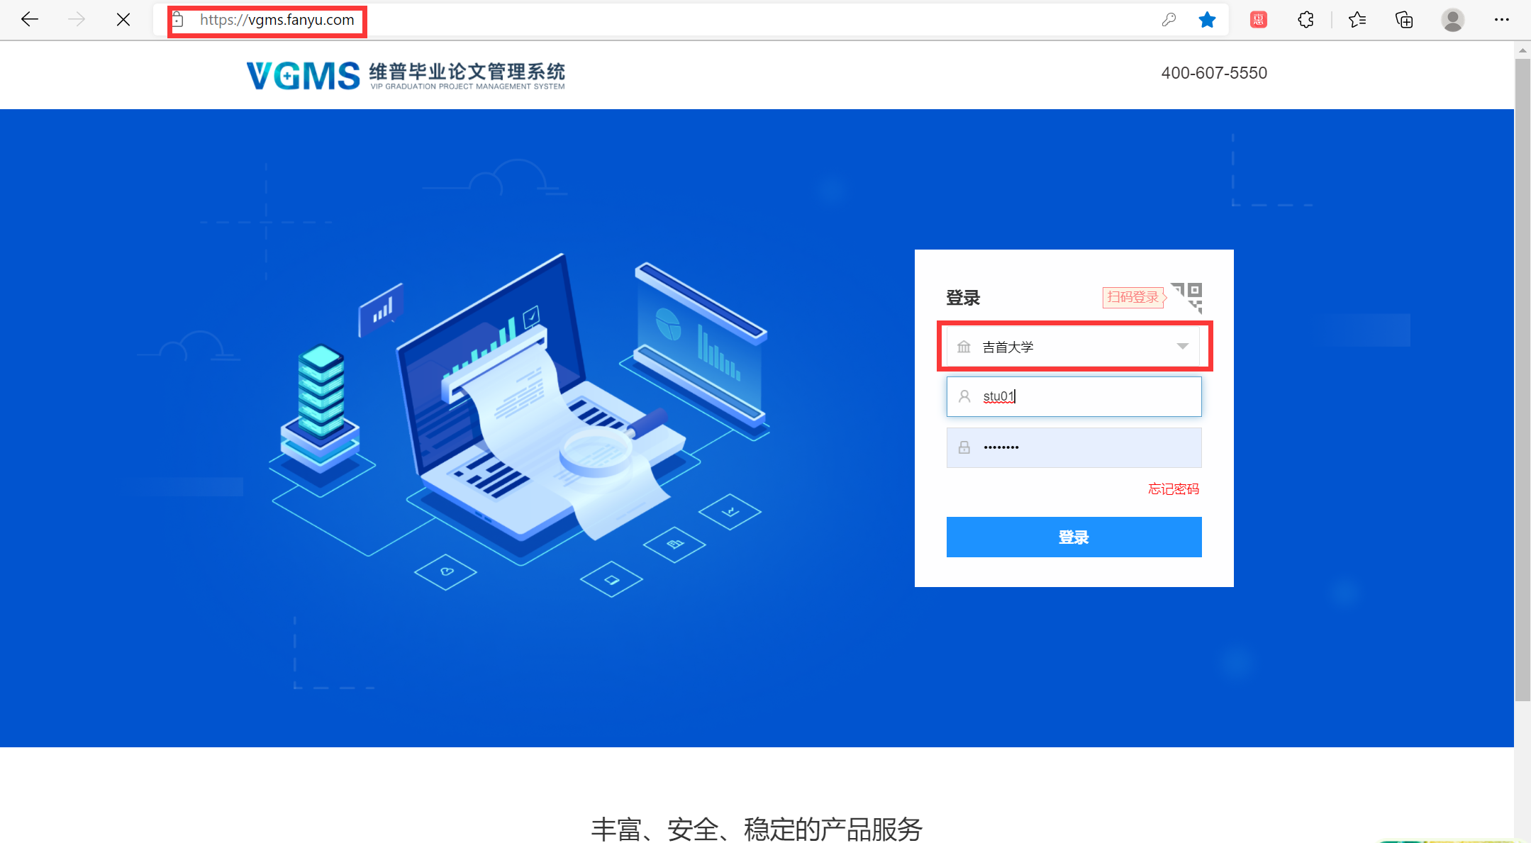

2.1.3绑定微信
★第1步：点击个人设置——安全中心“绑定微信”——输入当前密码，微信扫码关注微信公众号即可绑定
★第2步：登录页点击扫码登录——微信扫码即可登录

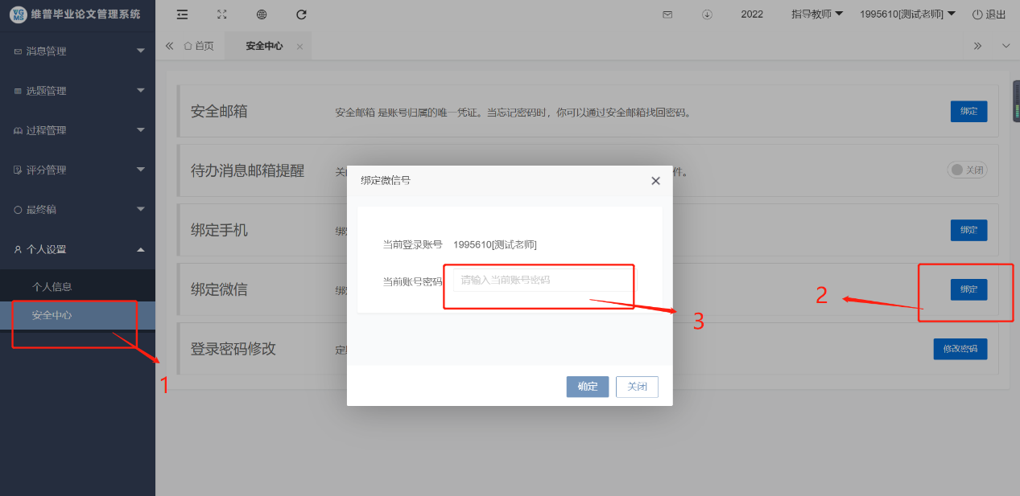

2.1.2角色切换
★第1步：系统支持多个角色配置，成功登录系统后——点击具体角色切换即可
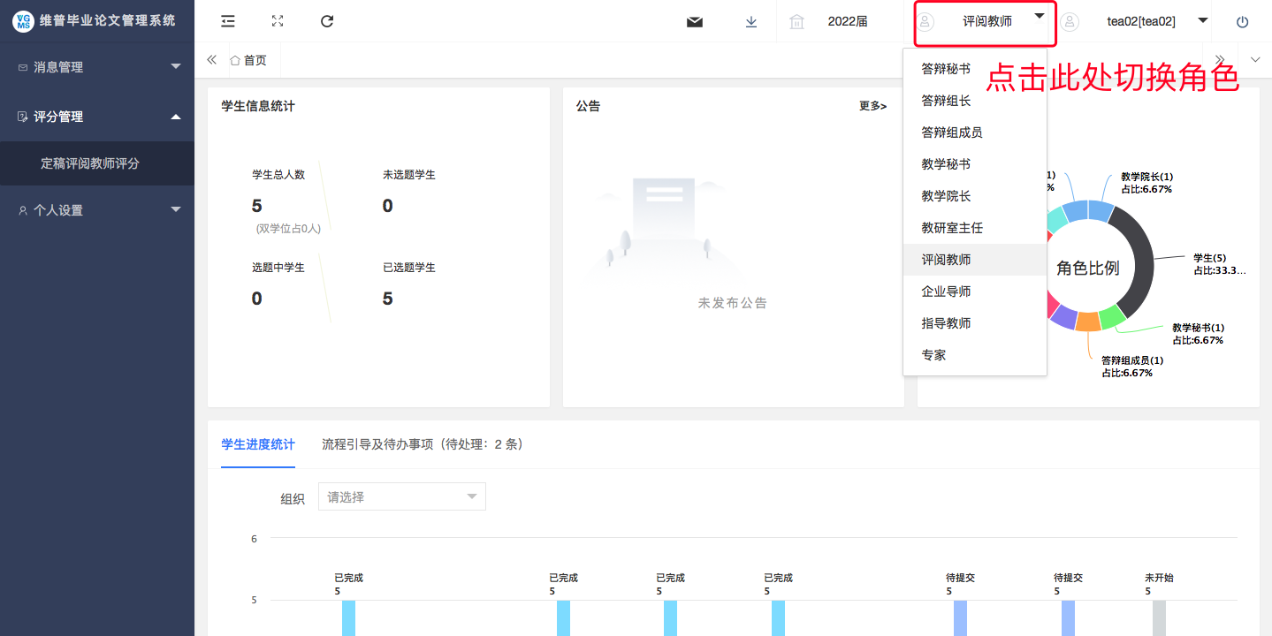
★第2步：各位老师登录系统后，可选择绑定微信，之后可使用微信扫码登录。
操作如下：
- 点击左边菜单栏 个人设置-安全中心
- 点击绑定微信-输入登录密码-扫码关注公众号
- 绑定成功后，即可在登录界面点击扫码登录-微信扫码即可成功登录

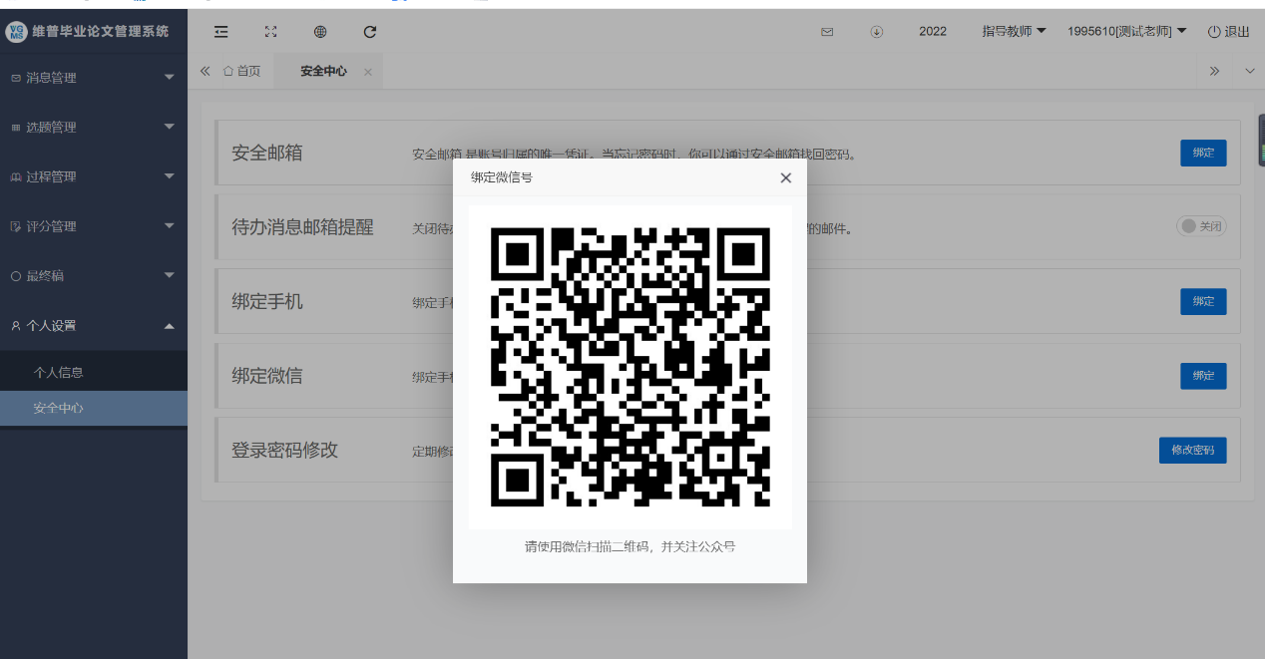

2.2组织账号管理

2.2.1导入教师账号
此环节适用于批量账号导入
★第1步：选择左边菜单栏“组织账号管理”——点击账号管理——点击页面“批量导入教师账号”按钮即可跳转模板下载及导入详情界面

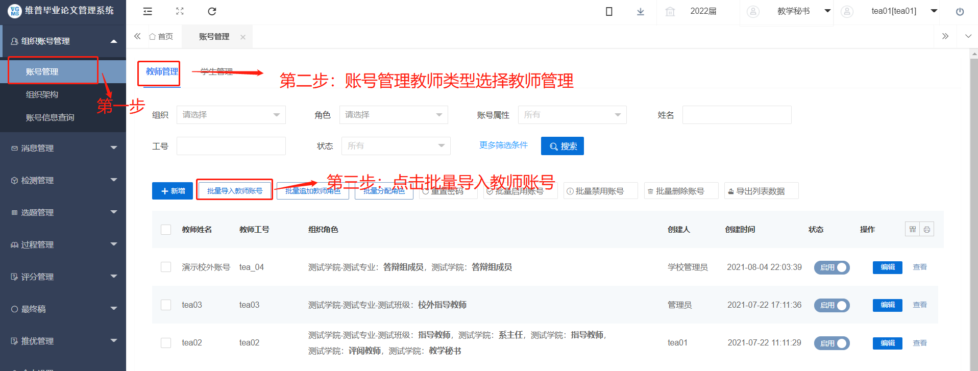
★第2步：点击页面中“导入老师账号”进行模板下载——打开模板填写教师账号信息——填写完成点击上传文件——点击保存即可上传成功

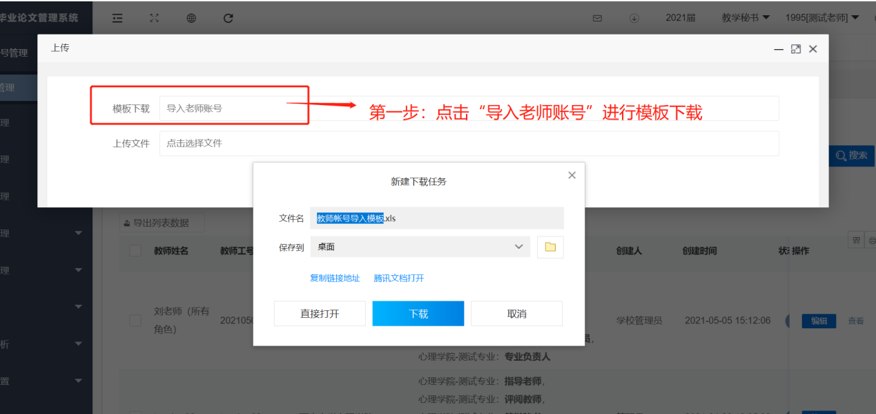

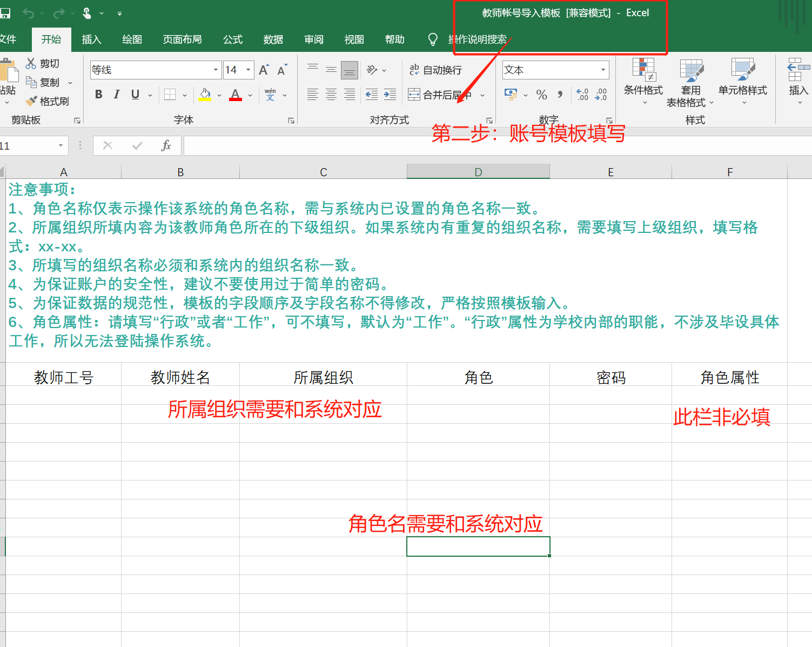

模板填写注意事项：
- 填写模板前请仔细阅读注意表格上方注意事项
- 教师所属组织必须和系统保持一致。可在系统中组织账号管理-组织架构处查看
- 角色填写的名称需要和系统保持一致，可在系统中组织账号管理-账号管理-角色处查看
- 角色属性为非必填项
- 此模板不能进行任何修改和删减，否则无法导入

2.2.2导入学生账号
此环节适用于批量账号导入
★第1步：选择左边菜单栏“组织账号管理”——点击账号管理——点击页面“批量导入学生账号”按钮即可跳转模板下载及导入详情界面
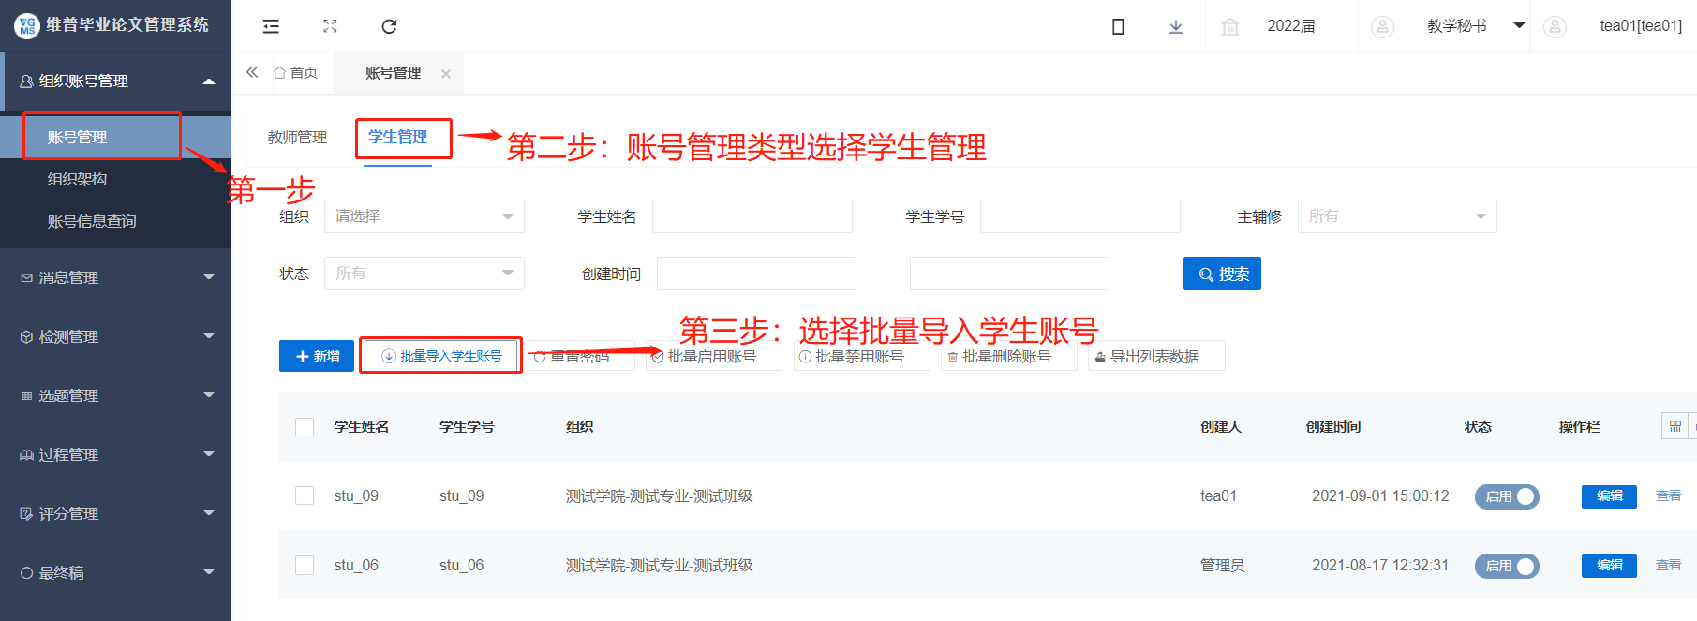
★第2步：点击页面中“导入学生账号”进行模板下载——打开模板填写学生账号信息——填写完成点击上传文件——点击保存即可上传成功

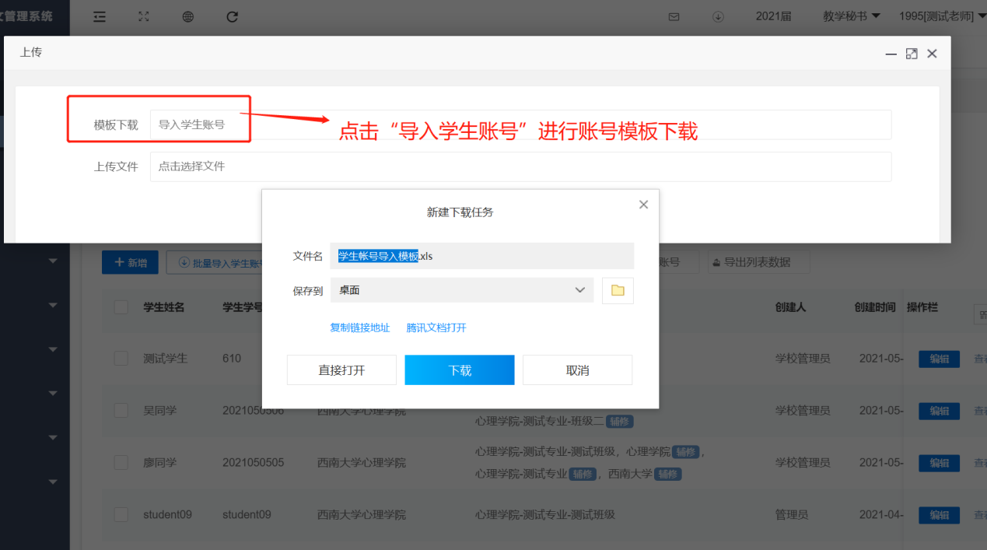

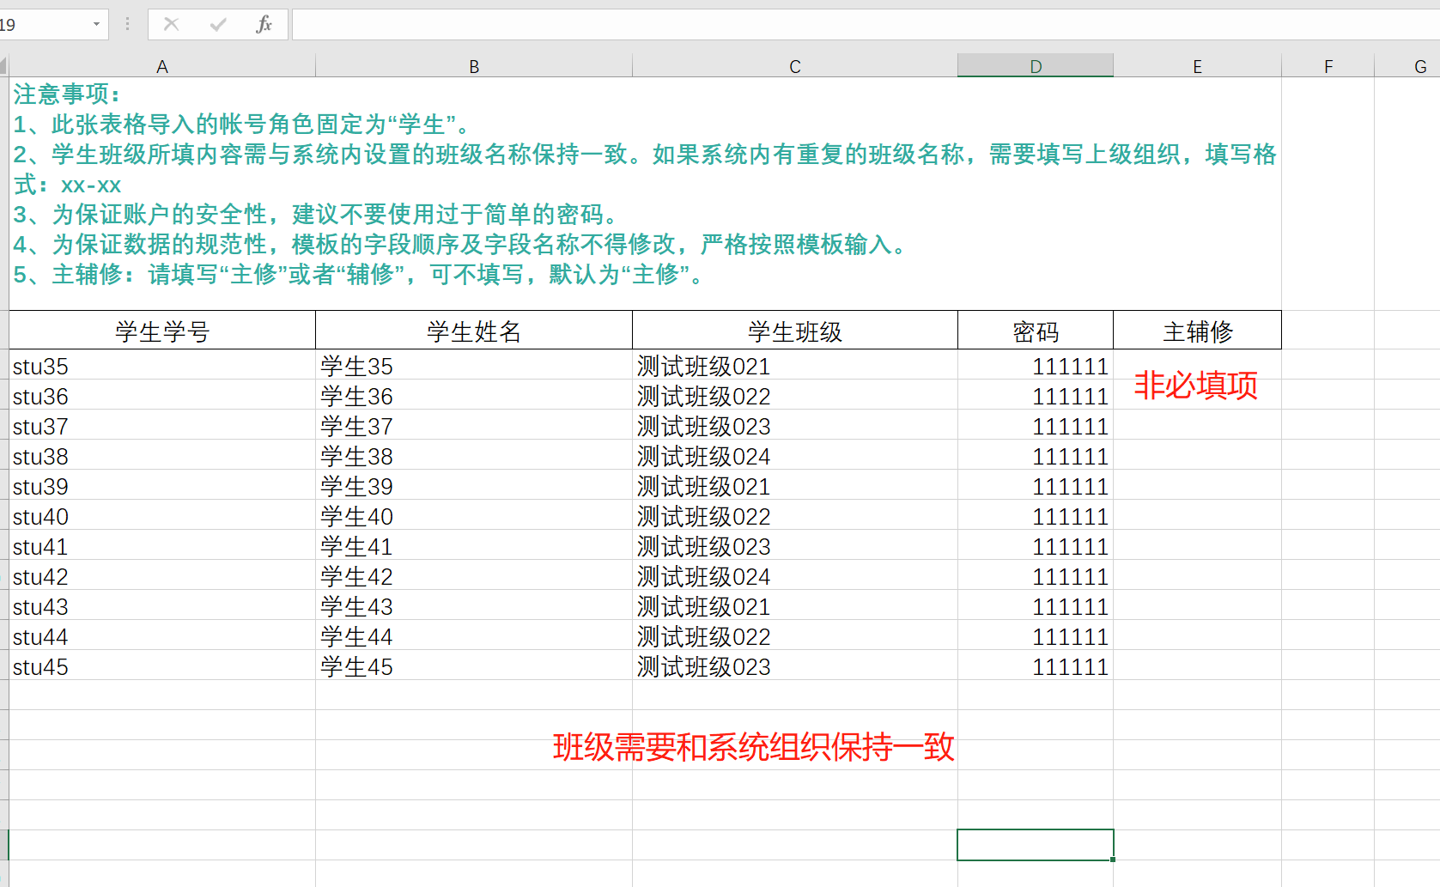

模板填写注意事项：
- 填写模板前请仔细阅读注意表格上方注意事项
- 学生所属班级必须和系统保持一致。可在系统中组织账号管理-组织架构处查看
- 主辅修为非必填项
- 此模板不能进行任何修改和删减，否则无法导入

2.2.3单个新增师生账号
此环节适用于单个账号的新增
★第1步：选择左边菜单栏“组织账号管理”——点击账号管理——点击页面“新增”按钮即可跳转新增账号界面
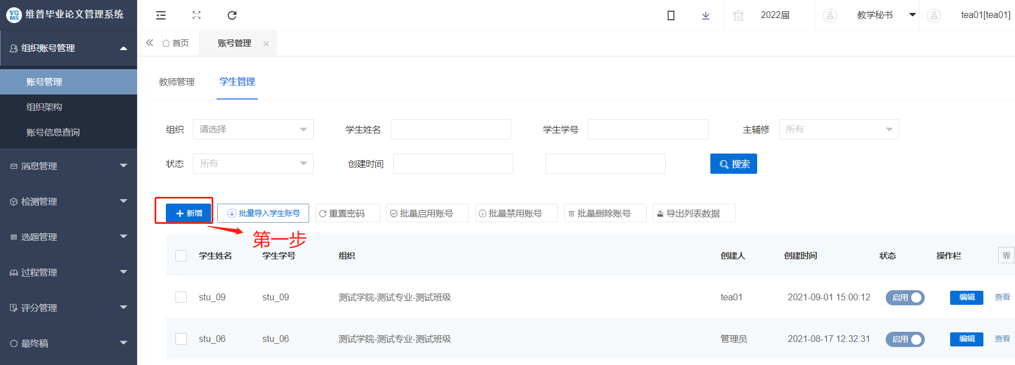

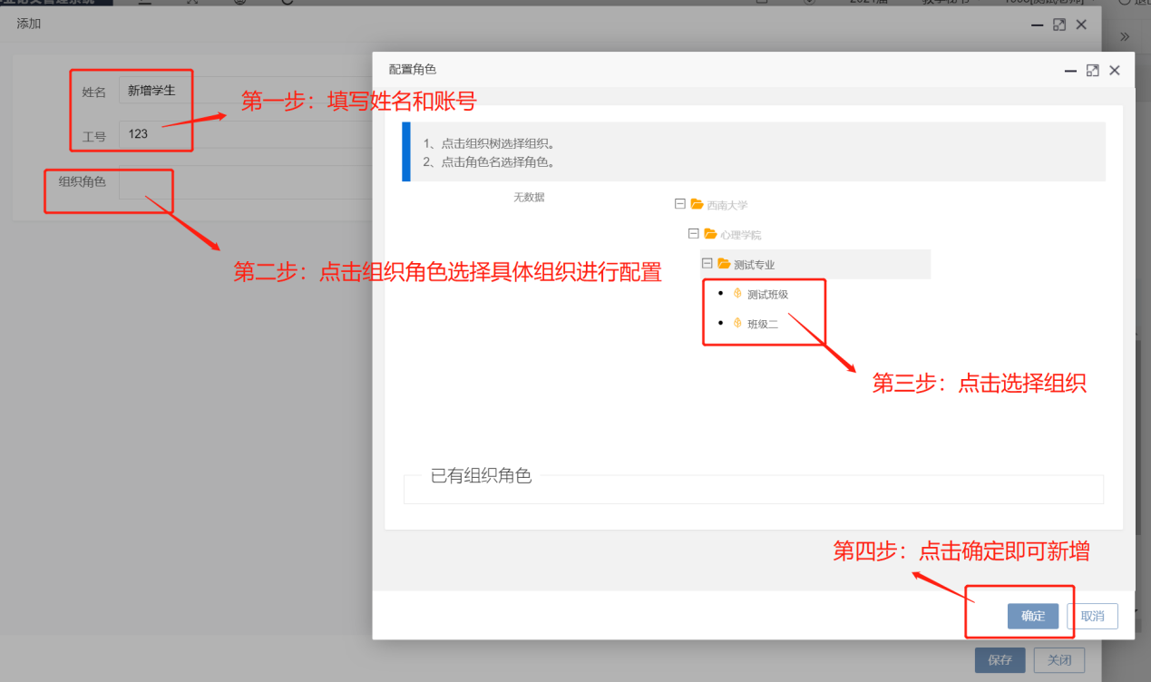

注意事项：
- 老师和学生新增账号步骤一样
- 学生账号必须配置到具体班级下
- 账号新增后，默认密码为教师工号、学生工号

2.2.4批量重置账号密码
★第1步：选择左边菜单栏“组织账号管理”——点击账号管理——点击页面“批量重置密码”按钮即可进行批量重置密码。
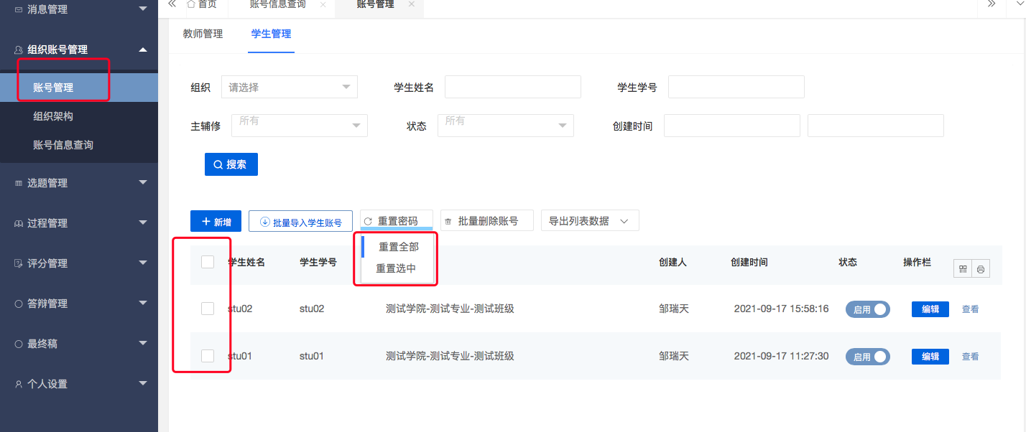

2.2.5批量删除账号
★第1步：选择左边菜单栏“组织账号管理”——点击账号管理——点击页面“批量删除”按钮即可进行批量删除账号（只针对未产生数据的账号）。
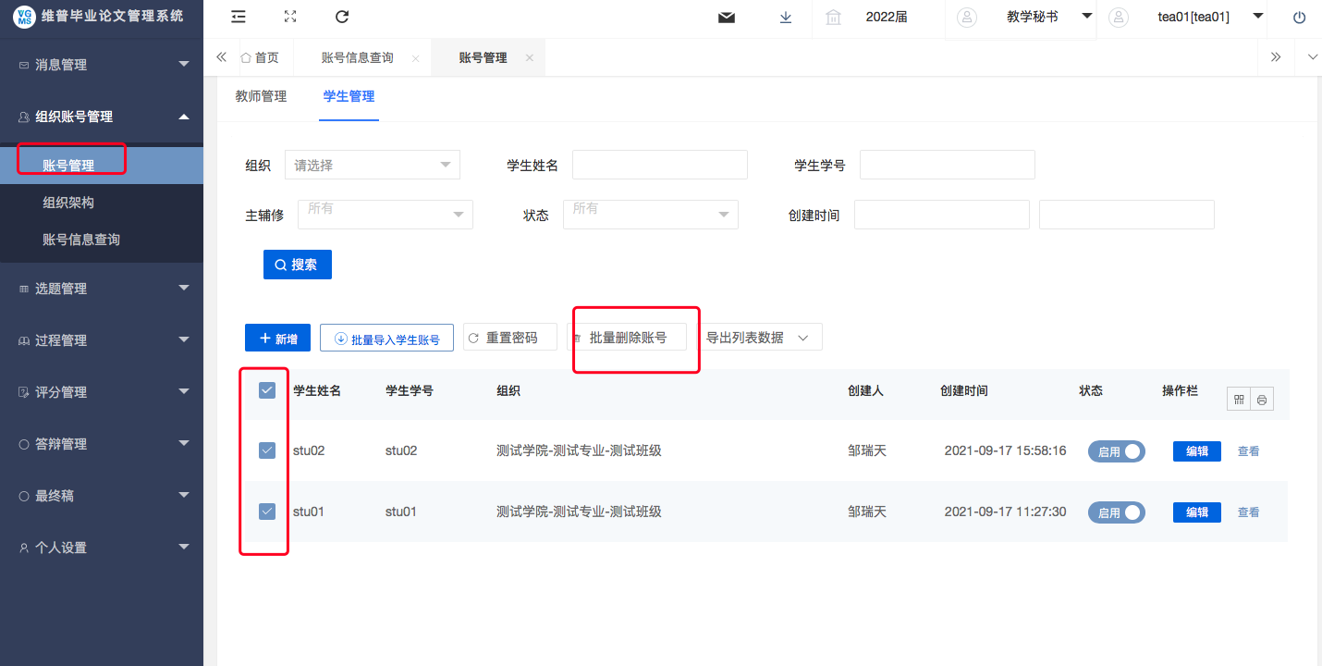

2.4评分管理

2.4.1分配评阅教师（单个分配）
★第1步：选择左边菜单栏“评分管理”——点击“分配评阅教师“列表——选择“定稿评阅教师评分”
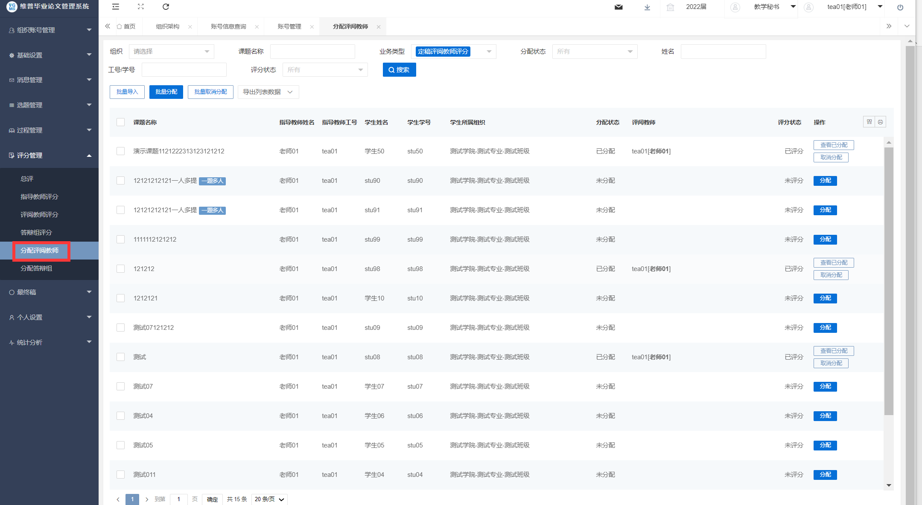
★第2步：点击“分配学生”按钮——选择对应评阅教师，点击确认。
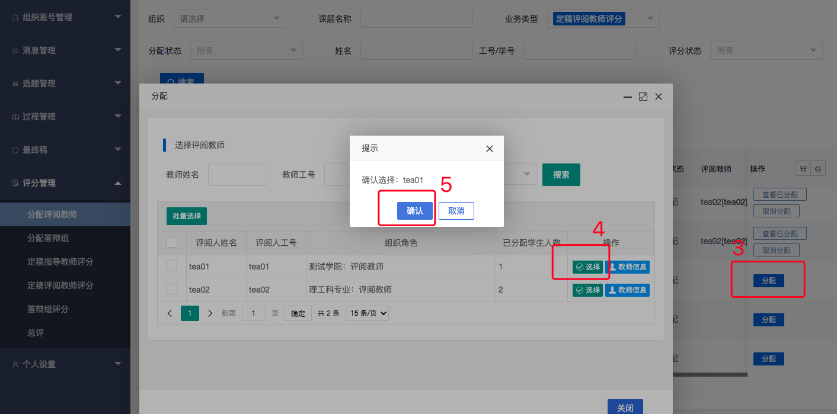
- 如分配错误，可取消分配，如评阅教师已经完成评分，则无法取消分配。

2.4.2分配评阅教师（批量分配）
★第1步：选择左边菜单栏“评分管理”—— 点击“分配评阅教师”—选择“定稿评阅教师评分”-—点击“批量导入”按钮即可跳转导入文件详情界面——点击模板下载——填写模板并上传
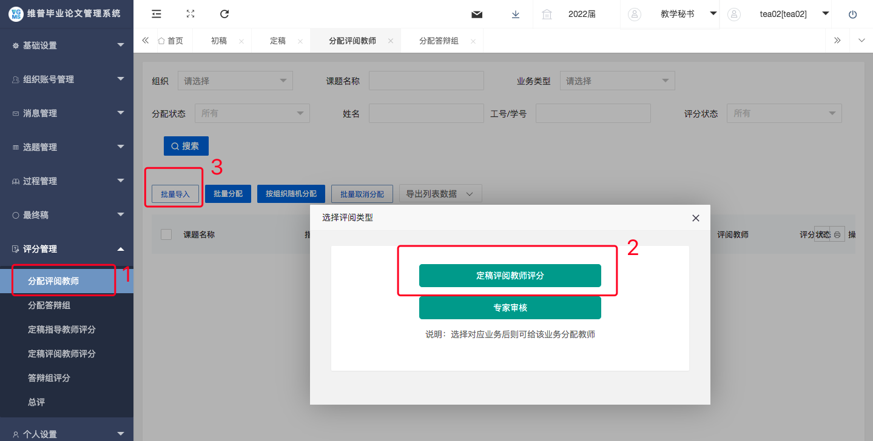

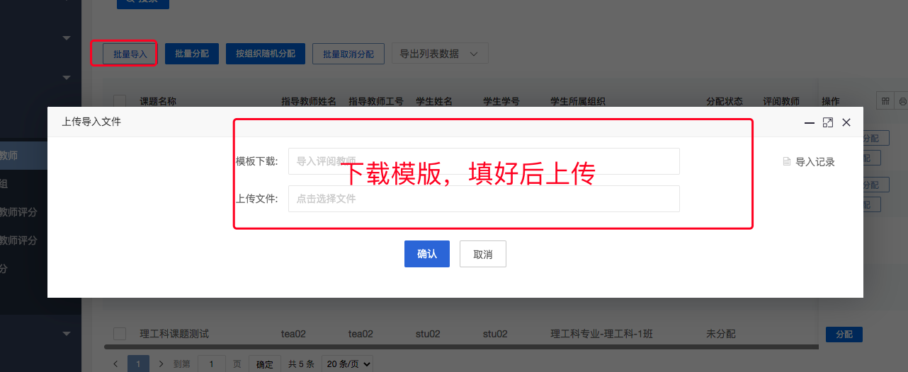

注意事项：
- 该模板不能进行任何修改和删减，包括表头注意事项
- 数据内容需要和系统保持一致

2.4.3分配答辩组（单个分配）
★第1步：选择左边菜单栏“评分管理”——点击“分配答辩组“列表—点击“新增”按钮——填写定稿答辩小组信息——点击保存即可创建答辩组
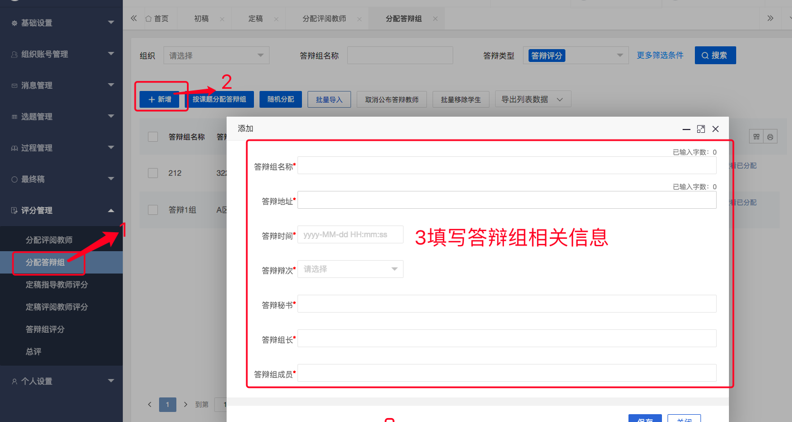
★第2步：点击“分配学生”按钮——选择进组学生，点击分配
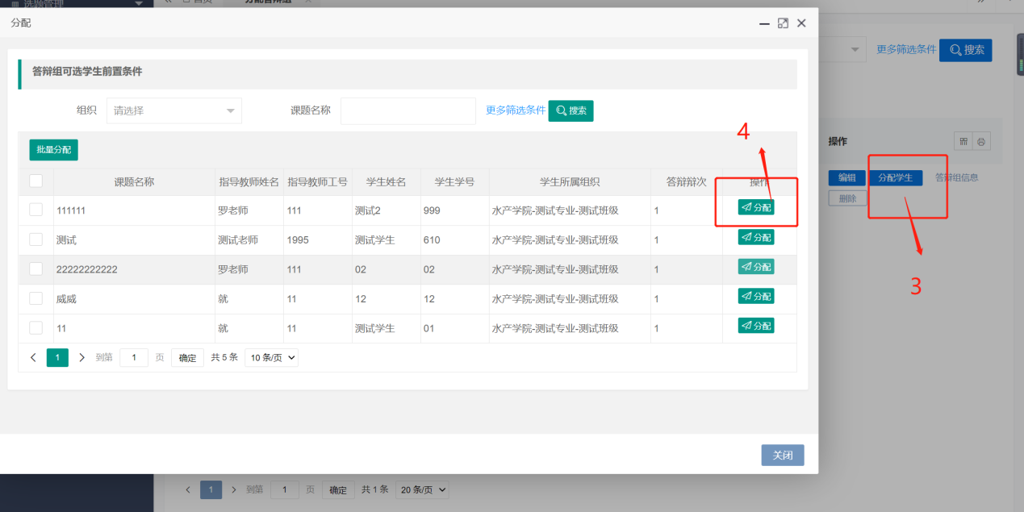
注意事项：
- 如需修改答辩组信息可点击编辑按钮进行修改，如下图所示
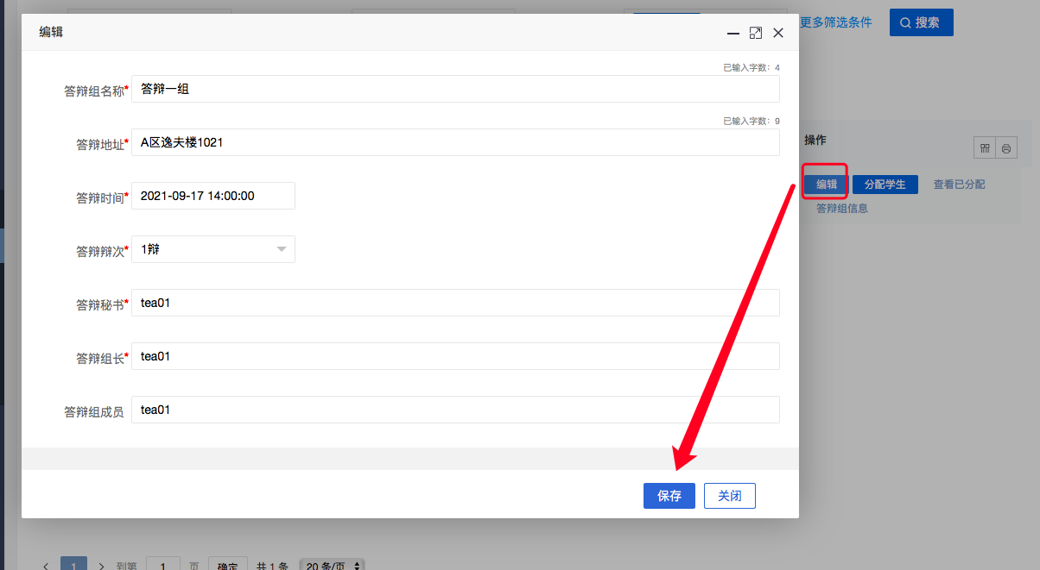
- 如学生分配错误，需要取消分配可点击查看已分配，取消之前分配数据，如下图所示
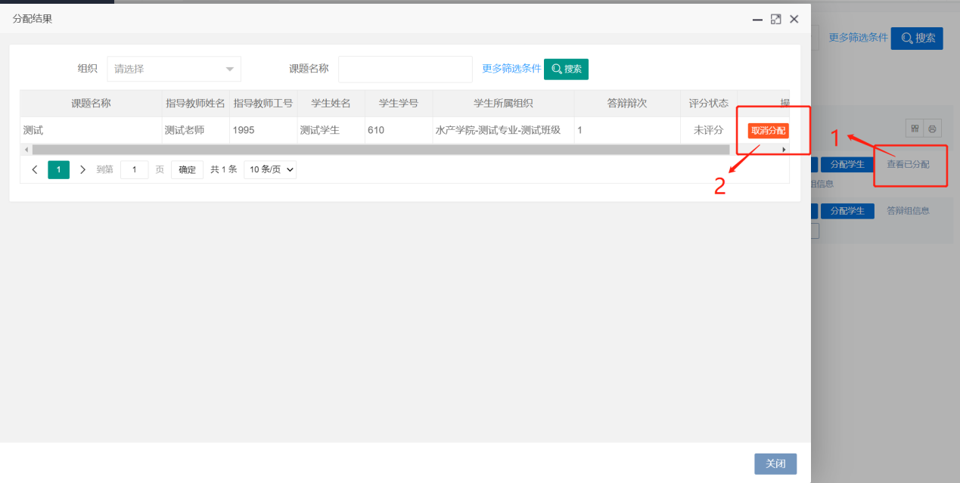

2.4.4分配答辩组（批量分配）
★第1步：选择左边菜单栏“评分管理”——点击分配答辩组——点击“批量导入”按钮即可跳转导入文件详情界面——点击模板下载——填写模板并上传
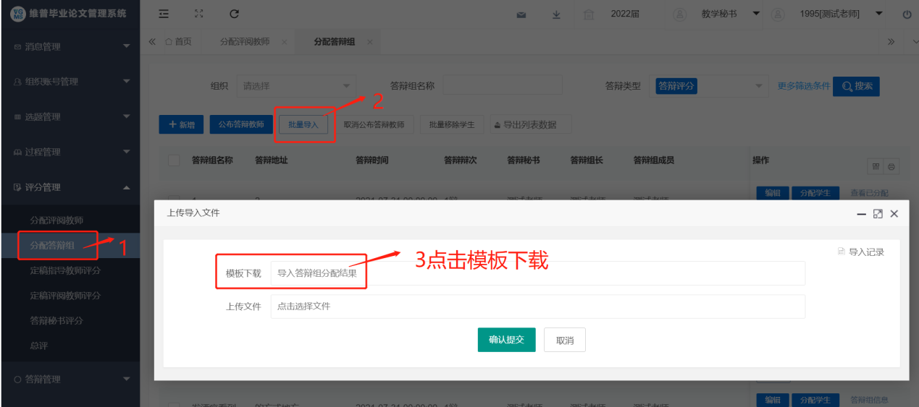
注意事项：
- 该模板不能进行任何修改和删减，包括表头注意事项
- 数据内容需要和系统保持一致，如学生专业 系统内名为计算机专业 ，您填写计算机 是无法导入成功
- 答辩时间填写格式：如 2021-07-16 08:03:03;辩次都为1；答辩秘书、答辩组长、答辩组成员都需填写教师工号

2.5特使情况处理
★★涉及到过程环节数据退回操作，以开题报告为例（其他环节操作也如下图所示）。
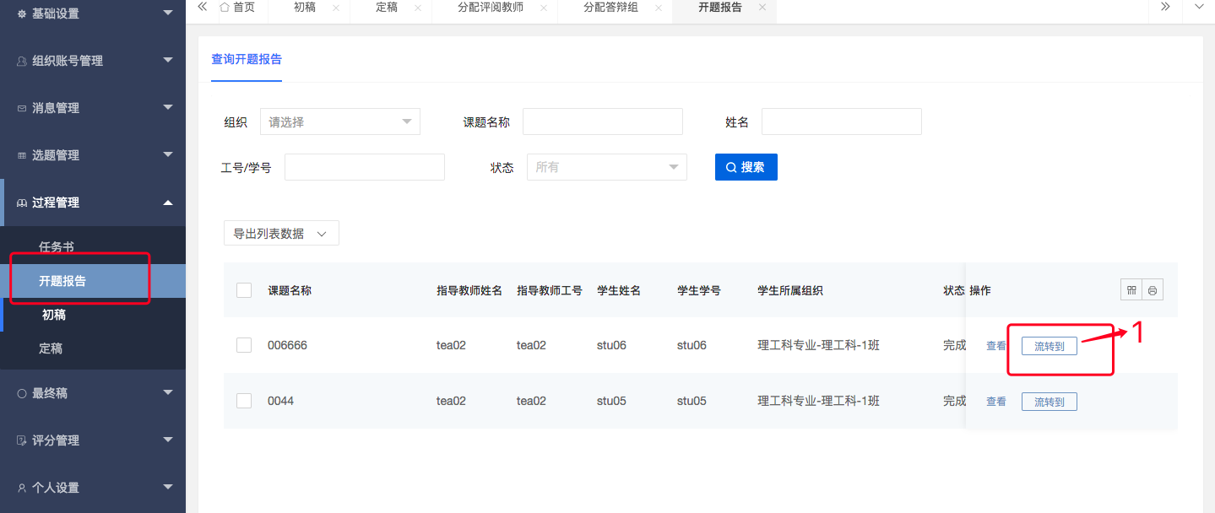
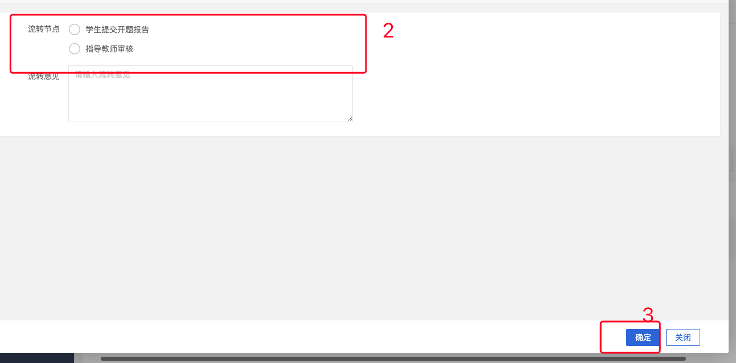

★★分数退回（指导教师分数、答辩分数、主审教师分数）
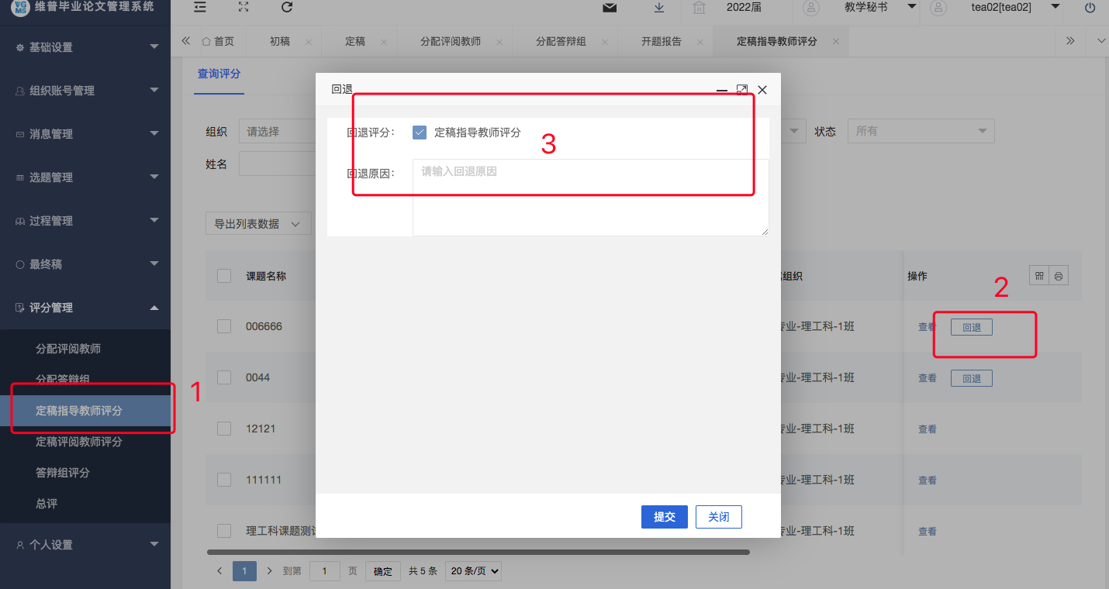

第3部分 个人信息
★第1步：选择左边菜单栏“个人设置”——跳转个人信息页面完成个人信息。
★第2步：上传电子签（手写、上传）
